Литературная викторина «Я – поэт. Этим и интересен», посвященная
120-летию В.В. Маяковского



- Когда и по каким причинам В. Маяковский подвергался арестам?
- Где произошла встреча В. Маяковского с Д. Бурлюком?
- Как называлось первое стихотворение поэта и его первый поэтический сборник?
- Укажите хронологические рамки существования русского футуризма.
- Назовите основные группировки русского футуризма и состав основных участников.
- Перечислите манифесты русского футуризма, укажите их авторов.
- Когда и при каких обстоятельствах состоялась встреча В. Маяковского с М. Денисовой? В каком из своих произведений поэт выразил поразившее его любовное чувство к Денисовой?
- В какой из периодов творчества и для какой цели В. Маяковский на выступлениях читал свои стихотворения, облачившись в желтую кофту?
- Какими обстоятельствами было вызвано создание поэм «Война и мир» и «Человек»?
- Каково было первоначальное название поэмы «Облако в штанах»? Почему поэма была переименована?
- Кто из известных театральных режиссеров стал инициатором постановки «Мистерии-буфф»?
- Укажите все художественные группировки, в которых участвовал поэт.
- Какие из своих произведения Маяковский посвятил Лиле Брик? (укажите 4-5 произведений)
- Кто вместе с Маяковским был участником «Окон РОСТА»?
- С кем из русских художников активно сотрудничал В. Маяковский?
- Какова была основная цель поездки поэта по Европе и Америке? Какие произведения стали результатом этой поездки?
- Кто такие «комфуты»?
- Когда и по какой причине распадается ЛЕФ? Почему попытки Маяковского возродить это объединение не увенчались успехом?
- Какое из своих стихотворений В. Маяковский адресовал матросам и написал специально для выступления перед моряками?
- О каком стихотворении В. Маяковский сказал: «Для него не пришлось искать ни журнала, ни издателя, – его переписывали до печати, его тайком вытащили из набора и напечатали в провинциальной газете, чтение его требует сама аудитории»? Укажите из какого произведения В. Маяковского взята приведенная цитата.
- В каком из своих произведений В. Маяковский заявил: «Мой стих дойдет через хребты веков»?
- Перечислите несколько стихотворений, в которых В. Маяковский сатирически обличает мещанский и буржуазный быт.
- Какой была реакция критики на постановку пьесы В. Маяковского «Баня»? В каком году это случилось? На сцене какого театра пьеса была поставлена впервые?
- Почему распались отношения между В. Маяковским и Т. Яковлевой?
- Как звали американку русского происхождения, у которой от поэта родилась дочь?
- Кто стал последним любовным увлечением В. Маяковского?
- Героиней какого произведения В. Маяковского является Фосфорическая женщина?
- Какую из своих революционных поэм сам автор называл «программной»?
- Кто и по какой причине сказал о Маяковском следующее: «Маяковского стали вводить принудительно, как картофель при Екатерине. Это было его второй смертью. В ней он неповинен»?
- Укажите наиболее авторитетных исследователей творчества В. Маяковского.
- Назовите авторов следующих стихотворений, посвященных В. Маяковскому:

1) То, что разрушал ты, — разрушалось,
В каждом слове бился приговор.
Одинок и часто недоволен,
С нетерпеньем торопил судьбу,
Знал, что скоро выйдешь весел, волен
На свою великую борьбу.
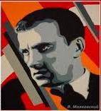

2) Мой друг, Владимир Маяковский,
В былые годы озорник,
Дразнить толпу любил чертовски,
Показывая ей язык.
Ходил в широкой желтой кофте,
То надевал вишневый фрак.
Казалось, звал: «Окатастрофьте,
Мещане, свой промозглый мрак!»

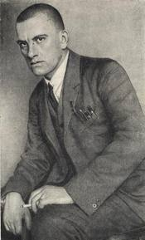

3) Ты спал, постлав постель на сплетне,
Спал и, оттрепетав, был тих, —
Красивый, двадцатидвухлетний,
Как предсказал твой тетраптих.
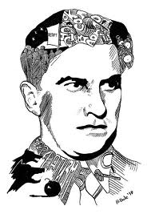
4) И полушки не поставишь
На такого главаря.
Лодка-то твоя, товарищ,
Из какого словаря?

В лодке, да еще в любовной
Запрокинуться — скандал!
Разин — чем тебе не ровня? -
Лучше с бытом совладал.

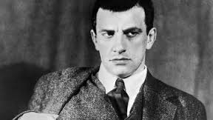

5) Он взвил позвоночником
флейту нa споры,
он полон былсaмых неждaнных зaтей,
он явно из скaзки
из той был, что в горы
уводит - несчaстных согрaждaн –
детей.
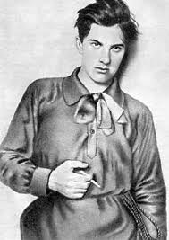

- Укажите, какие из представленных агитплакатов принадлежат Маяковскому:
1) 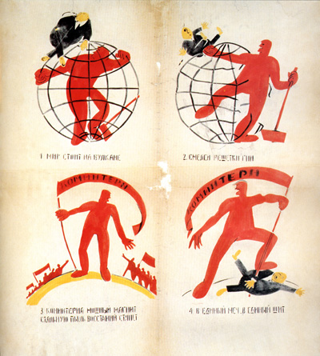 2) 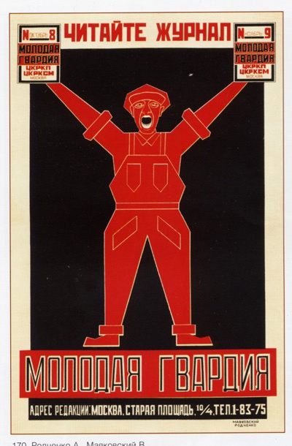 3) 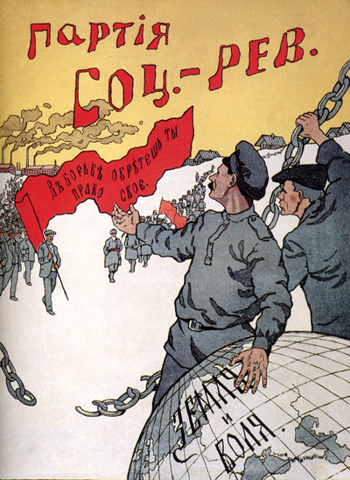

4) 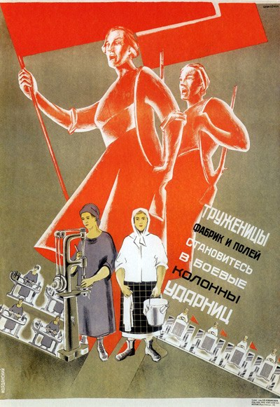 5) 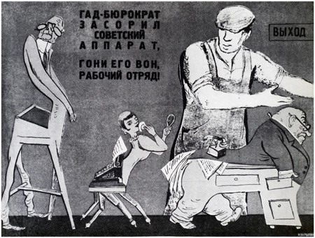 6) 